План-конспект урока по информатике. 9 класс
СТАНДАРТНЫЕ ПРОЦЕДУРЫ И ФУНКЦИИ ДЛЯ РАБОТЫ СО СТРОКОВЫМИ ВЕЛИЧИНАМИ.
Ирина Леонтьевна Шелягович
учитель информатики
Государственного учреждения образования
«Гимназия г. Дрогичина»
ЦЕЛИ ИЗАДАЧИ:

- закрепить знания, полученные на предыдущих уроках;
- продолжать знакомить учащихся с функциями и процедурами обработки строк и формировать навыки разработки программ с использованием строковых величин;
- формировать логическое и алгоритмическое мышление;
- организовывать учебное сотрудничество и совместную деятельность с учителем и одноклассниками, участвовать в коллективном обсуждении проблем;

СПЕЦИАЛИЗИРОВАННОЕ ПРОГРАММНОЕ ОБЕСПЕЧЕНИЕ:
- Среда программирования Turbo Pascal;

МАТЕРИАЛЫ ДЛЯ ЗАНЯТИЯ:
- Презентация к уроку «Строковые величины»
- Интерактивное ЭСО «Строки и символы», материалы конкурса «Компьютер. Образование. Интернет».
- Сервисы: https://learningapps.org и https://padlet.com/

Руководящие идеи:
- Я научусь понимать решение задачи!

Деятельность учащихся:
- Повторяют материал, изученный на предыдущих занятиях, изучают новый.
- Решают предложенные задачи и интерактивные задания.
- Участвуют в коллективном обсуждении вопросов.

ТЕХНОЛОГИЧЕСКАЯ КАРТА ЗАНЯТИЯ:
Слайды презентации | Деятельность преподавателя | Деятельность учащихся
ОРГАНИЗАЦИОННЫЙ МОДУЛЬ
Организационный момент | Приветствует учащихся, выясняет, кто отсутствует и проверяет готовность обучающихся к занятию.  Создаёт условия на эмоциональный настрой на занятие. | Готовятся к занятию, приветствуют учителя, настраиваются на работу
МОДУЛЬ АКТУАЛИЗАЦИИ ЗНАНИЙ
Мотивация.  Постановка целей и задач урока. | Активизирует внимание детей, нацеливает их на успешную совместную работу. Подводит к цели урока, которую формулируют учащиеся.  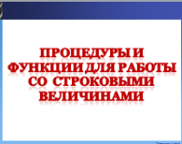 | Настраиваются на рабочий лад. Формулируют цели урока.
Входной контроль | В ходе беседы выясняет степень подготовленности учащихся к выполнению заданий.  - Что такое строковая величина?  - Как обозначается тип этих данных?  - Как вводятся строковые величины?  - Как происходит обращение к отдельным символам строки.  - Как объединить несколько строк в одну? | Отвечают на вопросы преподавателя
 | Организует работу с ЭСО (входной контроль). | Выполняют задание на компьютерах. В ЭСО «Строки и символы» выбирают: «Записать результат выполнения команд».  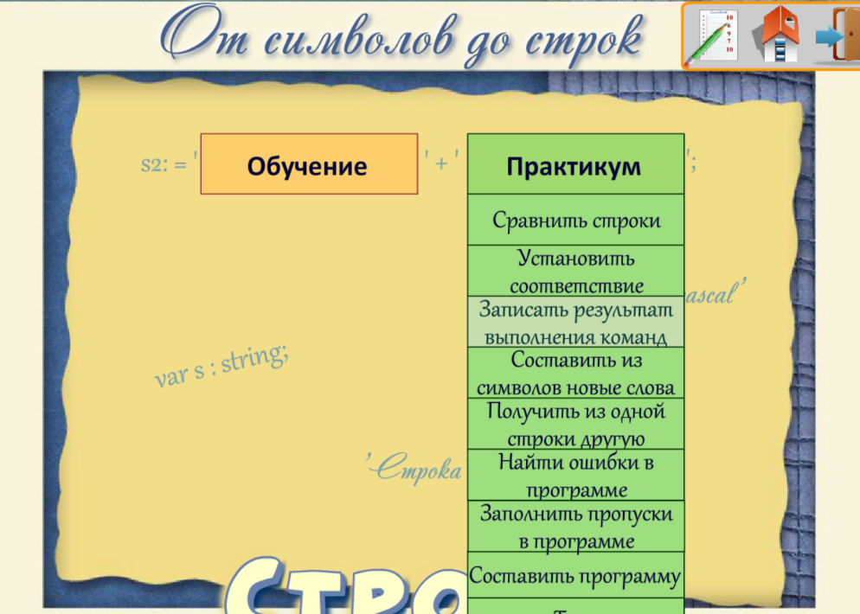
ОБЪЯСНЯЮЩИЙ МОДУЛЬ
Новая тема | Организует изучение стандартных процедур и функций для работы со строковыми величинами (копирование, вставка и удаление символов), демонстрируя презентацию на телевизоре.  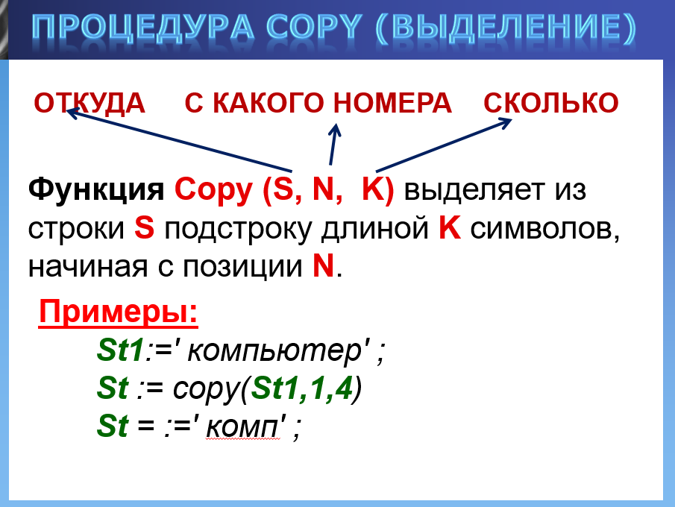  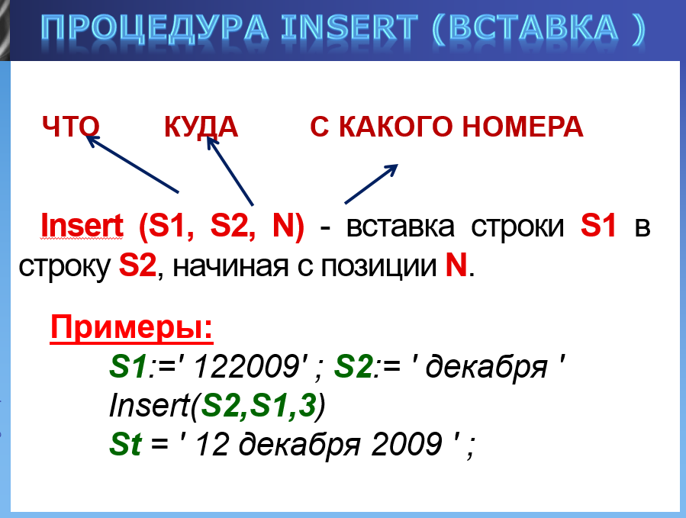  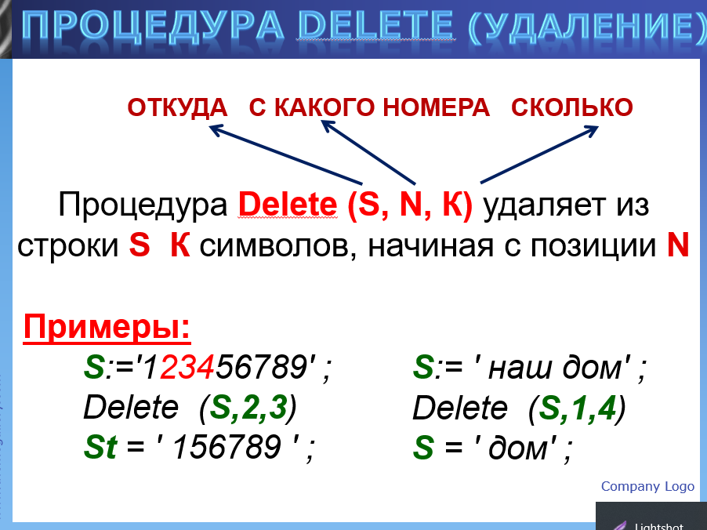  В качестве закрепления можно предложить разгадать кроссворд:  https://learningapps.org/8436649  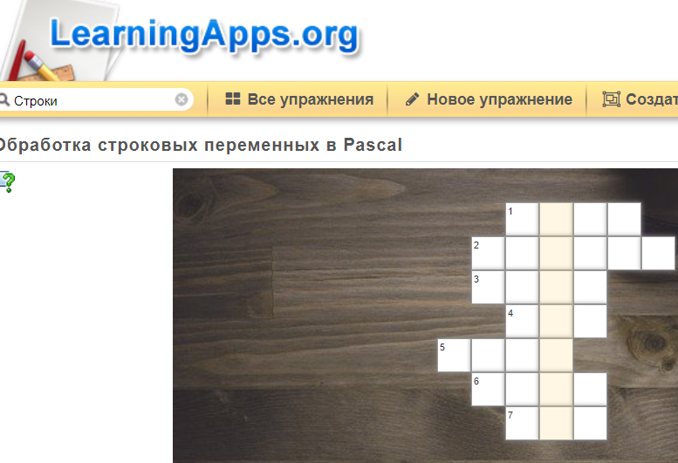 | Составляют конспект урока, записывают процедуры и функции.  Слушают преподавателя. Участвуют в коллективном обсуждении вопросов, отвечают на вопросы преподавателя, приводят свои примеры.  Выполняют задание. Разгадывают кроссворд
Практическая работа | Организует обсуждение и демонстрирует решение задачи:  - Составить программу, которая вводит строку с клавиатуры и заменяет все буквы "а" на буквы "б".  Предлагает работу в парах, координирует работу по выполнению заданий:  - Дана строка А. Сколько раз в этой строке встречается слово «Сон»?  - Дана строка S. Удалите из неё все буквы «В»?  - Даны три строки F, I, О. Программа должна вводить ваше Фамилию, Имя, Отчество, а выводить ваши инициалы. | Участвуют в коллективном обсуждении вопросов, отвечают на вопросы преподавателя.  Выполняют задания, предложенные учителем.  Участвуют в обсуждении решения задач друг с другом.
ДЗ: §8, упражнение 8, стр. 49
РЕФЛЕКСИВНЫЙ МОДУЛЬ. ПОДВЕДЕНИЕ ИТОГОВ
Подведение итогов занятия | Подводит итоги занятия.  Предлагает парам свои впечатления оставить на интерактивной доске  padlet.com | Заносят ответы на интерактивную доску padlet.com  - Что ожидали от работы?  - Довольны ли реально достигнутыми результатами.  - Что оказалось для вас самым сложным?  - Легким?

